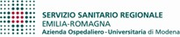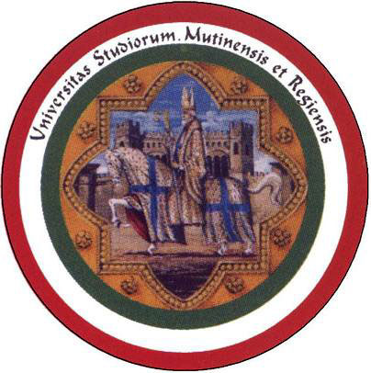

Attività didattica – Formativa

Anno Accademico 2007-08

Dipartimento Integrato di Oncologia ed Ematologia

Università Degli Studi di Modena e Reggio Emilia

Azienda Ospedaliero-Universitaria

Scuole di Specializzazione in:

Oncologia – Ematologia - Radioterapia Oncologica

Malattie dell’Apparato Respiratorio

Agenda del Dipartimento

Seminari, Journal Club e Riunioni

Padiglione Beccaria (COM)

Seminario Giovedì 12 Giugno 2008 ore 12.00- Aula IV piano COM

“Prevenzione della fertilità nei pazienti oncologigi”.
Relatore: Prof. Annibale Volpe

Journal Club Martedi 17 Giugno 2008 ore 14.30- Aula III piano COM

“Mutation and treatment outcome in cytogenetically norma Acute Myeloid Leucemia”.

R.F.Schlenk et al. NJEM 358: 1909-1918, 2008-06-12

“ Micro RNA expression in cytogenetically normal Acute Myeloid Leucemia”.

Guido Marcucci et al. NJEM 358<.1919-1928,2008

Relatore: Dr.ssa Monica Morselli

Journal Club Martedi 24 Giugno 2008 ore 14.30- Aula III piano COM

“BCL-ABL1 lymphoblastic leukaemia is characterized by the deletin of Ikaros”.

CG.Mullighan et al.Nature 453: 110-114, 2008

Relatore: Dr.ssa Patrizia Zucchini

Seminario Giovedì 26 Giugno 2008 ore 15.30- Aula IV piano COM

“Report from ASCO 2008, Chicago

Seminario Giovedì 3 Luglio 2008 ore 15.30- Aula IV piano COM

“La re-irradiazione come terapia di salvataggio per le recidive dei tumori del distretto testa-collo: impatto delle moderne tecnologie nell’ambito dei trattamenti integrati multimodali”.
Relatore: Dr.ssa Barbara Jereczek-Fossa

